Die Gütesiegel
Symbol des Gütesiegels | Bezeichnung des Gütesiegels | Beschreibung des Gütesiegels | Vorkommen des Gütesiegels | Englischer Name
 | Geschützte Ursprungsbezeichnung | Produkte, die dieses Siegel tragen, müssen in einem festgelegten Gebiet nach bestimmten Kriterien erzeugt, verarbeitet und hergestellt werden. Sämtliche Produktionsschritte müssen in der betreffenden Region erfolgen. | Käse, Gemüse, Obst und Gewürze | Proected Designation of Origin
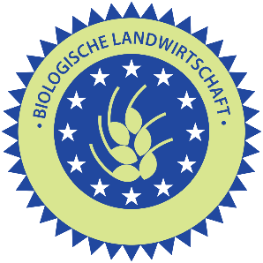 | Biologische Landwirtschaft | Kennzeichnet Produkte aus Biologischer Landwirtschaft | Lebensmittel
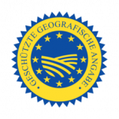 | Geschützte geografische Angabe | Das heißt jedoch lediglich, dass eine Stufe der Produktion im genannten geografischen Gebiet erfolgen muss. | Fleisch, Wein, Käse
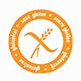 | Glutenfrei-Siegel | Verbraucher, die sich an diesem Label orientieren, können davon ausgehen, dass in dem Produkt der gesetzliche Grenzwert von 20 Milligramm Gluten pro Kilogramm nicht überschritten wird. Der labelgeber prüft dies über die Einsicht in Laborergebnisse akkreditierter Labore, die die Hersteller vorlegen. Das macht das Label glaubwürdig. | Brot, Backwaren
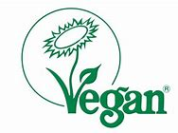 | Vegan-Blume | rodukte die mit der Veganblume gekennzeichnet sind, sind garantiert vegan. Sowohl Produkt, als auch Produktionsprozess sind tierbestandteil- und tierversuchsfrei. | Lebensmittel, Kosmetik
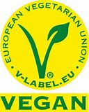 | Vegan-Label | Produkte, welche mit dem V-Label ausgezeichnet sind, signalisieren, dass keine Tierkörperbestandteile jedweder Art enthalten sind. Dies bezieht sich auch auf versteckte, nicht deklarationspflichtige Verarbeitungshilfsmittel, | Lebensmittel, Kosmetik, Non-Food
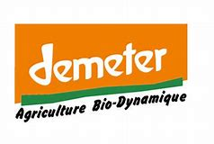 | Demeter | Demeter steht für Produkte der Biologisch-Dynamischen Wirtschaftsweise. Darunter wiederum wird Landbau, Viehzucht, Saatgutproduktion und Landschaftspflege nach anthroposophischen Grundsätzen – einer gewissen Spiritualität – verstanden. | Lebensmittel, ätherische Öle
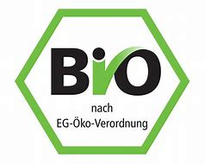 | Bio-Siegel | Es steht für artgerechte Tierhaltung, zudem ist der Einsatz von Gentechnik und synthetischen Pflanzenschutzmitteln verboten. Das Zeichen ist zwar gesetzlich nicht Pflicht, ist aber eine sichere Orientierung, dass die Erzeugnisse aus kontrolliertem ökologischem Landbau stammen. | Lebensmittel, Kaffee, Tee
 | Europäisches Bio-Siegel | Biologische Landwirtschaft ist ein landwirtschaftliches System, das Konsumenten, mit frischen, geschmackvollen und authentischen Lebensmitteln versorgt, wobei gleichzeitig natürliche Lebenskreisläufe respektiert werden.“ | Lebensmittel
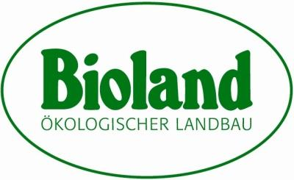 | Bioland | Lebensmittel aus biologischer landwirtschaftlichen Anbau | Lebensmittel
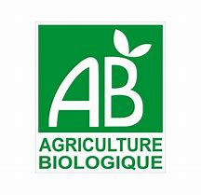 | Agriculture  Biologique | Agriculture Biologique (fr. biologische Landwirtschaft), abgekürzt AB, ist das vom französischen Agrarministerium vergebene offizielle Siegel für Erzeugnisse aus biologischem Anbau in Frankreich. | Obst , Gemüße , Fisch, Meeresfrüchte
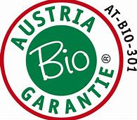 | Austria Bio  Garantie | Lebensmittel aus biologischer Landwirtschaft- und biologische Produkte aus dem Non-Food Bereich | Lebensmittel, Reinigungsmittel,
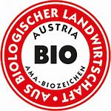 | AMA-Biozeichen  (mit Herkunftsangabe) | Das AMA- Gütesiegel gibt es in zwei Varianten: Das AMA-Biozeichen mit Herkunftsangabe in rot-weiß-. Beim roten Bio-Gütesiegel darf maximal ein Drittel der Rohstoffe außerhalb von Österreichstammen. | Lebensmittel
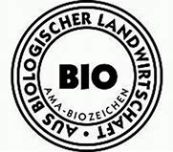 | AMA-Biozeichen (ohne Herkunftsangabe) | Das AMA-Gütesiegel gibt es in zwei Varianten: schwarz-weiß ohne Herkunftsangabe. | Lebensmittel
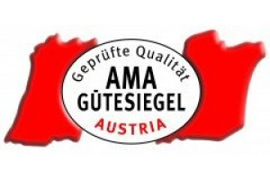 | AMA-Gütesiegel | Die Richtlinien für die Vergabe des AMA-Gütesiegels müssen vom Bundesministerium für Nachhaltigkeit und Tourismus genehmigt werden. | Lebensmittel
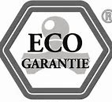 | ECO- Siegel | Das Siegel kennzeichnet Wasch- und Reinigungsmittel, die überwiegend aus ökologisch angebauten Inhaltsstoffen bestehen. Zudem werden weitere umweltschonende Anforderungen gestellt. Diese beziehen sich zum Beispiel auf die Abbaubarkeit und die Toxizität des Produkts. | Wasch- und Reinigungsmittel
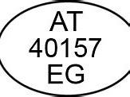 | Österreichisches Identitätskennzeichen | Das Identitätskennzeichen wird von Lebensmittelunternehmern auf sonstigen tierischen Erzeugnissen bzw. deren Verpackungen angebracht. Der Begriff Genusstauglichkeitskennzeichen wird z. T. fälschlicherweise auch für das auf Verpackungen angebrachte Identitätskennzeichen verwendet. | Fleisch, Eier, Lebensmittel
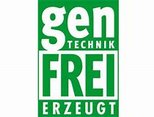 | ARGE Gentechnikfrei | Eindeutige Information für den Konsumenten: Lebensmittel, die dieses Zeichen führen, sind mit Sicherheit ohne Gentechnik hergestellt. Die dafür geltenden Produktionskriterien werden regelmäßig von einer unabhängigen Kontrollstelle überprüft - der Name bzw. die Kontrollnummer der überprüfenden Kontrollstelle werden am Etikett angeführt. | Lebensmittel, und Tierfutterprodukte
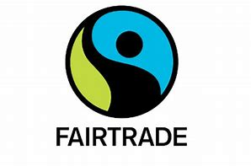 | Fairtrade | Das FAIRTRADE-Siegel steht für fair angebaute und gehandelte Produkte: Alle Zutaten eines Produktes, die unter FAIRTRADE-Bedingungen erhältlich sind, müssen nach FAIRTRADE-Standards gehandelt sein. Dieses Produkt-Siegel bezeichnet Monoprodukte (Bsp. Bananen, Kaffee), die physisch rückverfolgbar sind. | Gewürze, Blumen , Kaffee, Schokolade | Fairtrade-market

